

Совет Вольненского сельского поселения
Успенского района

81 сессия
ПРОЕКТ
РЕШЕНИЯ

От______________ г. №_____

с. Вольное

О согласовании инициативы главы
муниципального образования город Армавир по изменению
границ муниципального образования Вольненское сельское поселение в составе муниципального образования Успенский район

В соответствии с Федеральным законом от 6 октября 2003 года № 131-ФЗ «Об общих принципах организации местного самоуправления в Российской Федерации», уставом муниципального образования Вольненское сельское поселение в составе муниципального образования Успенский район, рассмотрев представленные оргкомитетом по проведению публичных слушаний по теме: «Рассмотрение проекта изменения границ муниципального образования Вольненское сельское поселение в составе муниципального образования Успенский район» материалы о проведенных 31 июля 2019 года публичных слушаниях, Совет Вольненского сельского поселения Успенского района р е ш и л:
1. Согласовать инициативу главы муниципального образования город Армавир по изменению границ муниципального образования Вольненское сельское поселение в составе муниципального образования Успенский район, путем исключения из границ муниципального образования Вольненское сельское поселение в составе муниципального образования Успенский район и включения в границы муниципального образования город Армавир земельного массива общей площадью 298 га, или 2 986 968 кв.м., согласно приложению к настоящему решению.
2. Направить настоящее решение в администрацию муниципального образования город Армавир.
3. Обнародовать настоящее решение в соответствии с уставом муниципального образования Вольненское сельское поселение в составе муниципального образования Успенский район.
4. Контроль за выполнением настоящего решения возложить на главу муниципального образования Вольненское сельское поселение в составе муниципального образования Успенский район А.И.Качура.
5. Настоящее решение вступает в силу на следующий день после дня его официального обнародования.

Глава муниципального образования
Вольненское сельское поселение
в составе муниципального образования
Успенский район А.И.Качура

Председатель Совета Вольненского
Сельского поселения Успенского района Т.Ю.Бондаренко
Проект согласован:

Приложение
к решению Совета Вольненского сельского поселения
Успенского района
От 23.08.2019 года № 258

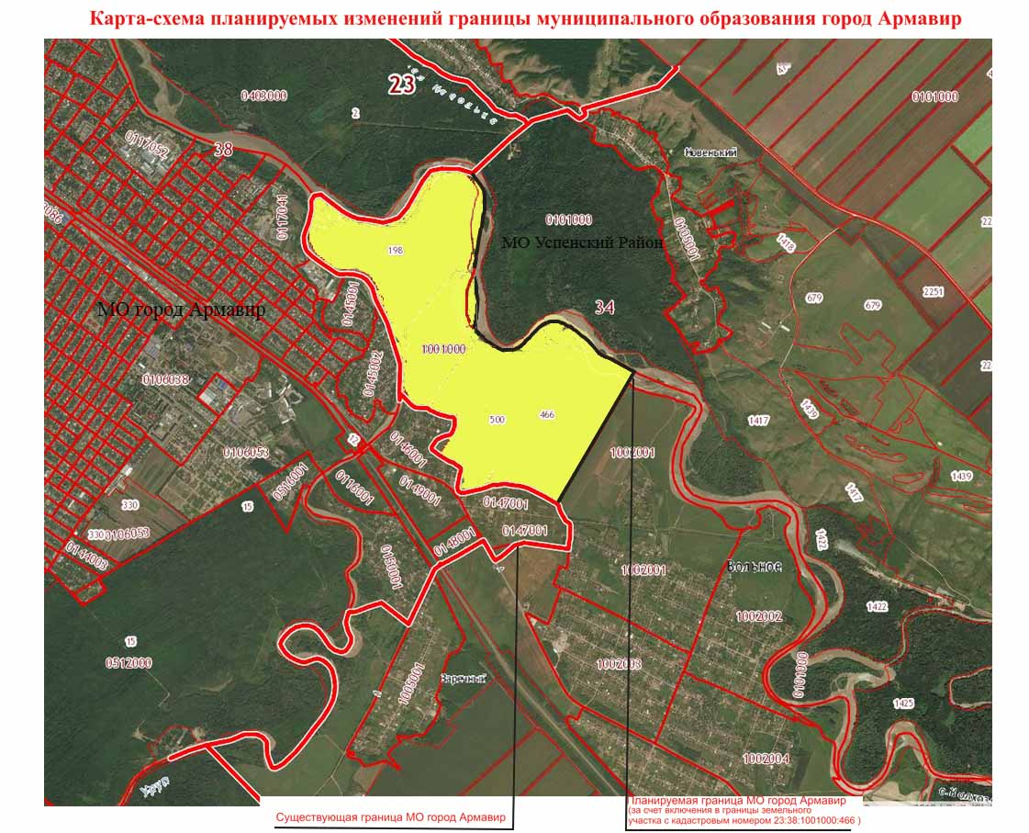

Глава Вольненского сельского
поселения Успенского района А.И.Качура

